Adorazione eucaristica giovedì 3 gennaio 2013

Cristo Gesù, Salvatore del mondo,
vieni incontro alla nostra fede
perché non abbia tenebre,
illumina la nostra speranza
perché ci mantenga nella pace;
sii nostro unico Maestro;
fa’ che ti seguiamo, Luce del mondo,
affinché non camminiamo nelle tenebre
ma abbiamo la Luce della Vita.

Luce senz’alba né tramonto,
tu che di luce rivesti il giorno
e di pace ricolmi la sera, infiamma la nostra carità:
non permettere che il male, la colpa e l’errore,
né l’odio, la discordia o l’ingiustizia,
turbi la dolcezza che Tu ci doni perennemente nel tuo Amore!
Spalanca le nostre braccia, come le tue,
verso tutti i popoli della terra,
senza alcuna distinzione di razza o lingua,
perché ci accogliamo e viviamo
come la Tua “unica” Famiglia!

----------------------------------------------------------------------------------------------------------------------------

ATTO PENITENZIALE
C – Cari fratelli e sorelle, domenica prossima celebreremo con gioia la manifestazione alle genti del Verbo fatto carne. Come i Magi, guidati da una stella, siamo venuti per adorare il Signore.
Ora umilmente riconosciamo i nostri peccati.

- Signore Gesù, manifestato nella carne e giustificato nello Spirito, [abbi pietà di noi]
T – Signore, pietà!
- Cristo Salvatore, nato a Betlemme da Maria e annunciato dagli angeli, [abbi pietà di noi]
T – Cristo, pietà!
- Signore Gesù, creduto nel mondo e adorato da tutti i popoli della terra, [abbi pietà di noi]
T – Signore, pietà!

C – Dio onnipotente abbia misericordia di noi, perdoni i nostri peccati e ci conduca alla vita eterna.
T – Amen.

Dal Vangelo secondo Matteo
Nato Gesù a Betlemme di Giudea, al tempo del re Erode, ecco, alcuni Magi vennero da oriente a Gerusalemme e dicevano: «Dov’è colui che è nato, il re dei Giudei? Abbiamo visto spuntare la sua stella e siamo venuti ad adorarlo». All’udire questo, il re Erode restò turbato e con lui tutta Gerusalemme. Riuniti tutti i capi dei sacerdoti e gli scribi del popolo, si informava da loro sul luogo in cui doveva nascere il Cristo. Gli risposero: «A Betlemme di Giudea, perché così è scritto per mezzo del profeta: “E tu, Betlemme, terra di Giuda, non sei davvero l’ultima delle città principali di Giuda: da te infatti uscirà un capo che sarà il pastore del mio popolo, Israele”». Allora Erode, chiamati segretamente i Magi, si fece dire da loro con esattezza il tempo in cui era apparsa la stella e li inviò a Betlemme dicendo: «Andate e informatevi accuratamente sul bambino e, quando l’avrete trovato, fatemelo sapere, perché anch’io venga ad adorarlo».
Udito il re, essi partirono. Ed ecco, la stella, che avevano visto spuntare, li precedeva, finché giunse e si fermò sopra il luogo dove si trovava il bambino. Al vedere la stella, provarono una gioia grandissima. Entrati nella casa, videro il bambino con Maria sua madre, si prostrarono e lo adorarono. Poi aprirono i loro scrigni e gli offrirono in dono oro, incenso e mirra. Avvertiti in sogno di non tornare da Erode, per un’altra strada fecero ritorno al loro paese.
Parola del Signore
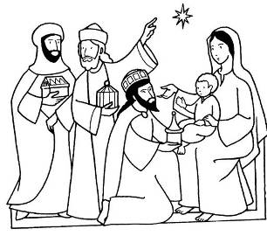

Il bambino Gesù, nato nella grotta di Betlemme e adagiato nella mangiatoia, riceve, dopo l'umile visita dei pastori, quella dei Magi. Questa visita evoca l'attesa di tutta l'umanità che finalmente vede arrivare l'ora della liberazione; essa invita ciascuno di noi a vivere l'avventura della fede. Com'è possibile addentrarsi nell'avventura della fede? Dio non lascia mancare i suoi segni, sta a noi scrutare il cielo poiché la stella misteriosa che guida i Magi richiama la luce e la gloria del Signore; anche se il Messia, appena nato, appare subito come “Segno di contraddizione”. Coloro che lo accolgono sono i lontani e quanti lo rifiutano sono i vicini. I Magi, simbolo dei popoli che giungono alla fede, non si fermano a Gerusalemme, città asservita al potere e luogo di una religiosità sicura e garantita, ancorata al passato, ma incontrano il Signore a Betlemme, la piccola "casa del pane". Edificante un'omelia di Leone Magno: «Essi non videro alcun prodigio, operato dalla potenza divina, ma contemplarono un bimbo silenzioso, quieto, circondato dalla sollecitudine della madre: in lui nessun segno di potestà appariva, ma presentava allo sguardo un grande miracolo di umiltà».

O Dio vivo e vero, che hai svelato l'incarnazione del tuo Verbo con l'apparizione di una stella e hai condotto i Magi ad adorarlo e a portargli generosi doni, fa' che la stella della giustizia non tramonti nel cielo delle nostre anime, e il tesoro da offrirti consista nella testimonianza della vita.
Lo splendore della tua gloria, o Dio, illumini i cuori perché, camminando nella notte del mondo, alla fine possiamo arrivare alla tua dimora di luce.
Donaci, o Padre, l'esperienza viva del Signore Gesù che si è rivelato alla silenziosa meditazione dei Magi e all'adorazione di tutte le genti; e fa' che tutti gli uomini trovino verità e salvezza nell'incontro illuminante con lui, nostro Signore e nostro Dio. Si manifesti anche a noi, o Dio onnipotente, il mistero del Salvatore del mondo, rivelato ai Magi sotto la guida della stella, e cresca sempre più nel nostro spirito. Amen.

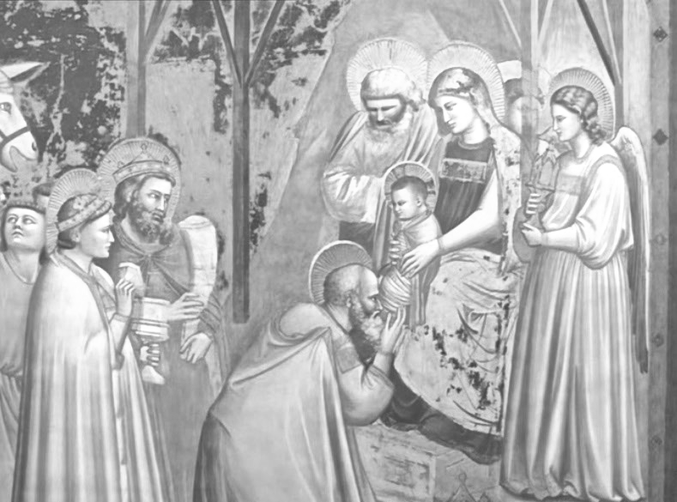
Papa Benedetto XVI
Celebriamo la grande festa dell’Epifania, il mistero della Manifestazione del Signore a tutte le genti, rappresentate dai Magi, venuti dall’Oriente per adorare il Re dei Giudei . San Matteo, che racconta l’avvenimento, sottolinea come essi arrivarono fino a Gerusalemme seguendo una stella, avvistata nel suo sorgere e interpretata quale segno della nascita del Re annunciato dai profeti, cioè del Messia. Giunti, però, a Gerusalemme, i Magi ebbero bisogno delle indicazioni dei sacerdoti e degli scribi per conoscere esattamente il luogo in cui recarsi, cioè Betlemme, la città di Davide. La stella e le Sacre Scritture furono le due luci che guidarono il cammino dei Magi, i quali ci appaiono come modelli degli autentici cercatori della verità.
Essi erano dei sapienti, che scrutavano gli astri e conoscevano la storia dei popoli. Erano uomini di scienza in un senso ampio, che osservavano il cosmo ritenendolo quasi un grande libro pieno di segni e di messaggi divini per l’uomo. Il loro sapere, pertanto, lungi dal ritenersi autosufficiente, era aperto ad ulteriori rivelazioni ed appelli divini. Infatti, non si vergognano di chiedere istruzioni ai capi religiosi dei Giudei. Avrebbero potuto dire: facciamo da soli, non abbiamo bisogno di nessuno, evitando, secondo la nostra mentalità odierna, ogni “contaminazione” tra la scienza e la Parola di Dio. Invece i Magi ascoltano le profezie e le accolgono; e, appena si rimettono in cammino verso Betlemme, vedono nuovamente la stella, quasi a conferma di una perfetta armonia tra la ricerca umana e la Verità divina, un’armonia che riempì di gioia i loro cuori di autentici sapienti. Il culmine del loro itinerario di ricerca fu quando si trovarono davanti “il bambino con Maria sua madre” . Dice il Vangelo che “prostratisi lo adorarono”. Avrebbero potuto rimanere delusi, anzi, scandalizzati. Invece, da veri sapienti, sono aperti al mistero che si manifesta in maniera sorprendente; e con i loro doni simbolici dimostrano di riconoscere in Gesù il Re e il Figlio di Dio. Proprio in quel gesto si compiono gli oracoli messianici che annunciano l’omaggio delle nazioni al Dio d’Israele.
Un ultimo particolare è il fatto che “avvertiti in sogno di non tornare da Erode, per un’altra strada fecero ritorno al loro paese” . Sarebbe stato naturale ritornare a Gerusalemme, nel palazzo di Erode e nel Tempio, per dare risonanza alla loro scoperta. Invece, i Magi, che hanno scelto come loro sovrano il Bambino, la custodiscono nel nascondimento, secondo lo stile di Maria, o meglio, di Dio stesso e, così come erano apparsi, scompaiono nel silenzio, appagati, ma anche cambiati dall’incontro con la Verità. Avevano scoperto un nuovo volto di Dio, una nuova regalità: quella dell’amore. Ci aiuti la Vergine Maria, modello di vera sapienza, ad essere autentici ricercatori della verità di Dio, capaci di vivere sempre la profonda sintonia che c’è tra ragione e fede, scienza e rivelazione.
--------------------------------------------------------------------------------------------------------------

Lasciamoci illuminare dal mistero che celebriamo, dalla Parola che abbiamo ascoltato e, pregando insieme gli uni per gli altri, chiediamo la Sapienza che viene dall’alto.
Insieme diciamo:
R. Dio, nostro Padre, donaci il tuo Spirito

O Padre, rendi la tua Chiesa e tutte le comunità sparse nel mondo simili alla casa di Betlemme: una povertà che sa accogliere ogni uomo, uno spazio di relazioni umane e fraterne. Preghiamo.

Tu hai deposto in ogni popolo e cultura la nostalgia dell’unità e della comunione: dona al mondo il coraggio di ripudiare la guerra per aprire veri sentieri di pace. Preghiamo.

Sono tante le persone che si trovano in stato di ricerca. È ricerca del pane, di un lavoro, di una casa, di un affetto. È ricerca di un senso da dare all’esistere quotidiano; è, soprattutto, ricerca di pietà e di umanità. Sostienici e accompagnaci, o Padre, con la luce della tua Parola. Preghiamo.

Nella nostra preghiera vogliamo sentirci uniti ai fratelli di Oriente, che nell’Epifania celebrano il Natale del Signore. Donaci, o Padre, di camminare verso l’unità, per essere segno credibile della tua presenza nel mondo. Preghiamo.

Ti presentiamo, o Padre, le nostre famiglie, i nostri parenti, i nostri amici ammalati, i giovani con i loro smarrimenti, la loro generosità e le loro inquietudini, le comunità parrocchiali e religiose del nostro Vicariato. Per tutti e per ognuno di noi preghiamo.

Accogli ed esaudisci, o Padre, la nostra preghiera, e, come guidasti i Magi, guida anche noi con la luce e la sapienza del tuo Spirito, affinché riscopriamo il senso vero della vita, in Cristo Gesù, nostro Signore.

Dal MESSAGGIO di GIOVANNI PAOLO II PER LA XX GIORNATA MONDIALE DELLA GIOVENTÙ 2005
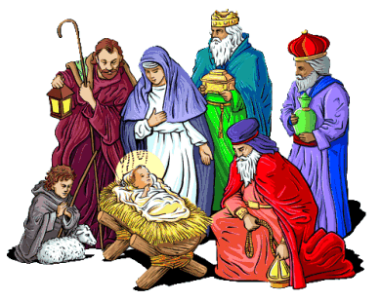
Ripercorrendo con fede l’itinerario del Redentore dalla povertà del Presepio all’abbandono della Croce, comprendiamo meglio il mistero del suo amore che redime l’umanità. Il Bambino, adagiato da Maria nella mangiatoia, è l’Uomo-Dio che vedremo inchiodato sulla Croce. Lo stesso Redentore è presente nel sacramento dell’Eucaristia. Nella stalla di Betlemme si lasciò adorare, sotto le povere apparenze di un neonato, da Maria, da Giuseppe e dai pastori; nell’Ostia consacrata lo adoriamo sacramentalmente presente in corpo, sangue, anima e divinità, e a noi si offre come cibo di vita eterna. La santa Messa diviene allora il vero appuntamento d’amore con Colui che ha dato tutto se stesso per noi. Non esitate a rispondergli quando vi invita “al banchetto di nozze dell’Agnello”.
“E prostratisi lo adorarono” . Se nel bambino che Maria stringe fra le sue braccia i Magi riconoscono e adorano l’atteso delle genti annunziato dai profeti, noi oggi possiamo adorarlo nell’Eucaristia e riconoscerlo come nostro Creatore, unico Signore e Salvatore. “Aprirono i loro scrigni e gli offrirono in dono oro, incenso e mirra”. I doni che i Magi offrono al Messia simboleggiano la vera adorazione. Mediante l’oro essi ne sottolineano la regale divinità; con l’incenso lo confessano come sacerdote della nuova Alleanza; offrendogli la mirra celebrano il profeta che verserà il proprio sangue per riconciliare l’umanità con il Padre. Cari fratelli offrite anche voi al Signore l’oro della vostra esistenza, ossia la libertà di seguirlo per amore rispondendo fedelmente alla sua chiamata; fate salire verso di Lui l’incenso della vostra preghiera ardente, a lode della sua gloria; offritegli la mirra, l’affetto cioè pieno di gratitudine per Lui, vero Uomo, che ci ha amato fino a morire come un malfattore sul Golgotha.
Siate adoratori dell’unico vero Dio, riconoscendogli il primo posto nella vostra esistenza! L’idolatria è tentazione costante dell’uomo. L’adorazione del vero Dio costituisce un autentico atto di resistenza contro ogni forma di idolatria. Adorate Cristo: Egli è la Roccia su cui costruire il vostro futuro e un mondo più giusto e solidale. Gesù è il Principe della pace, la fonte di perdono e di riconciliazione, che può rendere fratelli tutti i membri della famiglia umana. Per un’altra strada fecero ritorno al loro paese” . Il Vangelo precisa che, dopo aver incontrato Cristo, i Magi tornarono al loro paese “per un’altra strada”. Tale cambiamento di rotta può simboleggiare la conversione a cui coloro che incontrano Gesù sono chiamati per diventare i veri adoratori che Egli desidera. Ciò comporta l’imitazione del suo modo di agire facendo di se stessi, come scrive l’apostolo Paolo, un “sacrificio vivente, santo e gradito a Dio”. L’Apostolo aggiunge poi di non conformarsi alla mentalità di questo secolo, ma di trasformarsi rinnovando la mente, “per poter discernere la volontà di Dio, ciò che è buono, a Lui gradito e perfetto” .
-----------------------------------------------------------------------------------------------------------------------------------

Signore Gesù, che hai voluto farti piccolo
per essere come uno di noi,
per portare al mondo intero la salvezza e la vita eterna, in questo giorno desideriamo
che il nostro cuore diventi più degno
di essere la Tua casa.
Oggi come i Magi riconosciamo in Te
il nostro salvatore e Re di tutto il creato,
vorremmo incontrarti nella tua povertà
e lasciarci guidare dalla Tua Parola,
unico vero faro nel nostro cammino quotidiano.
Rendi la Chiesa sempre più unita attorno a Te
e allo stesso tempo aperta e accogliente
verso i popoli della terra.
Aiuta la nostra comunità a crescere
attorno alla tua Parola e alla Eucaristia,
fa che cresca sempre più quello spirito missionario capace di rendere ogni famiglia testimonianza viva dalla tua presenza e della Tua Parola.
Accresci nella nostra comunità
quel desiderio di comunione vera fra le persone,
superando divisioni,invidie e incomprensioni
che ci dividono e ci allontanano.
In questo giorno ti preghiamo affinché tutti gli uomini della terra si impegnino a vivere in pace con tutti.
Ci affidiamo alla protezione di Maria,
Tua e nostra Madre, e di San Giuseppe che ha custodito la Tua famiglia da ogni pericolo.
E Tu, piccolo bambino divino,
donaci il Tuo aiuto affinché sappiamo
essere fedeli a questi nostri propositi

